**Papa Francisco anima a Obispos Brasileños a seguir adelante sin miedo, con valentía**

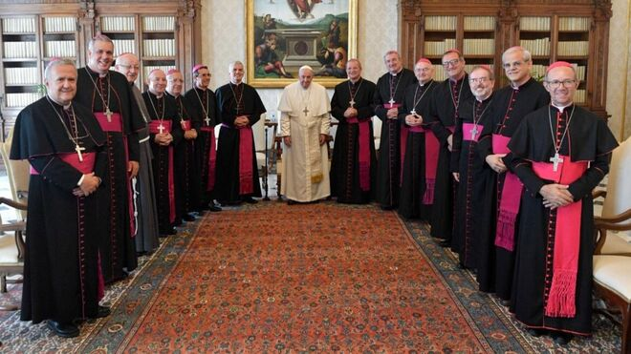

Obispos Regionales Oeste1 y Oeste2 con el Papa Francisco

**El Pontífice hizo que los obispos se sintieran cómodos para exponer sus puntos y observaciones, un pedido común por parte del Papa Francisco en sus encuentros con los obispos**

**El prelado brasileño señaló que fueron varios los temas tratados durante las dos horas de audiencia, insistiendo repetidamente en que todos los obispos salieron del encuentro muy animados y la invitación del Papa a no tener miedo y vivir con valentía**

**“La proximidad con el Papa Francisco”, algo que según el arzobispo “va más allá de la admiración, es una adhesión a las enseñanzas del Papa Francisco y a su testimonio vivo como pastor, como obispo, como padre, como seguidor de Jesucristo y anunciador del Reino de Dios”**

***09.09.2022***[***Luis Miguel Modino, corresponsal en Latinoamérica***](https://www.religiondigital.org/luis_miguel_modino/)

En el último día de la Visita Ad Limina, los **obispos de los regionales Oeste1 y Oeste2 de la Conferencia Nacional de los Obispos de Brasil (CNBB)**, que comprenden los estados de Mato Grosso do Sul y parte de Mato Grosso, han sido recibidos en audiencia por el Papa Francisco.

**Una visita que comenzó el día 5**

La visita se inició el lunes día 5 y a lo largo de la semana, como es costumbre, **los obispos han celebrado la Eucaristía en las Basílicas Mayores**, sintiéndose así miembros de la Iglesia viva, que Cristo es cabeza, y **visitado los diferentes dicasterios de la Curia Romana**, donde fue posible tratar sobre la Vida Consagrada, sobre la vida del laicado, la familia, sobre la vida del clero y formación de los seminaristas y especialmente sobre la vida del episcopado brasileño y cuestiones de evangelización y comunicación en nuestra Iglesia, según Mons. Mario Antonio da Silva, arzobispo de Cuiabá.

Como informa Vatican News en su edición en portugués, el encuentro entre el Santo Padre y los obispos brasileños, que se prolongó por dos horas, ha sido **un encuentro con un diálogo franco y abierto**, que terminó con una oración por Brasil, que actualmente atraviesa un proceso electoral, condicionado por una fuerte polarización, que todo indica irá en aumento con el paso de los días hasta la elección, que tendrá lugar el primer domingo de octubre.

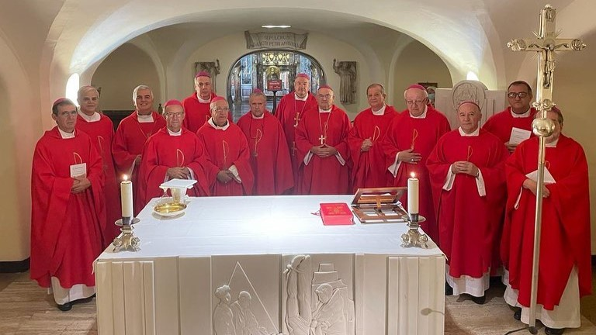

**Libertad para hablar y preguntar**

Según Mons. Mauricio Jardim, ordenado recientemente obispo y que tomará posesión de la Diócesis de Rondonópolis-Guiratinga el próximo 23 de octubre, Día Mundial de las Misiones, una fecha importante para alguien que fue misionero en Mozambique y hasta su nombramiento era director nacional de las Obras Misionales Pontificias en Brasil, el Pontífice hizo que **los obispos se sintieran cómodos para exponer sus puntos y observaciones**, un pedido común por parte del Papa Francisco en sus encuentros con los obispos.

Según el prelado, el Santo Padre animó a los miembros del episcopado brasileño a **seguir adelante sin miedo, con valentía**, recordando siempre las cuatro proximidades que deben tener los pastores: la cercanía a Dios, entre los obispos, en espíritu de colegialidad, con los sacerdotes, visitándoles, dialogando, acogiéndoles, y con todo el pueblo de Dios, que lleva a realizarse a los obispos como tales.

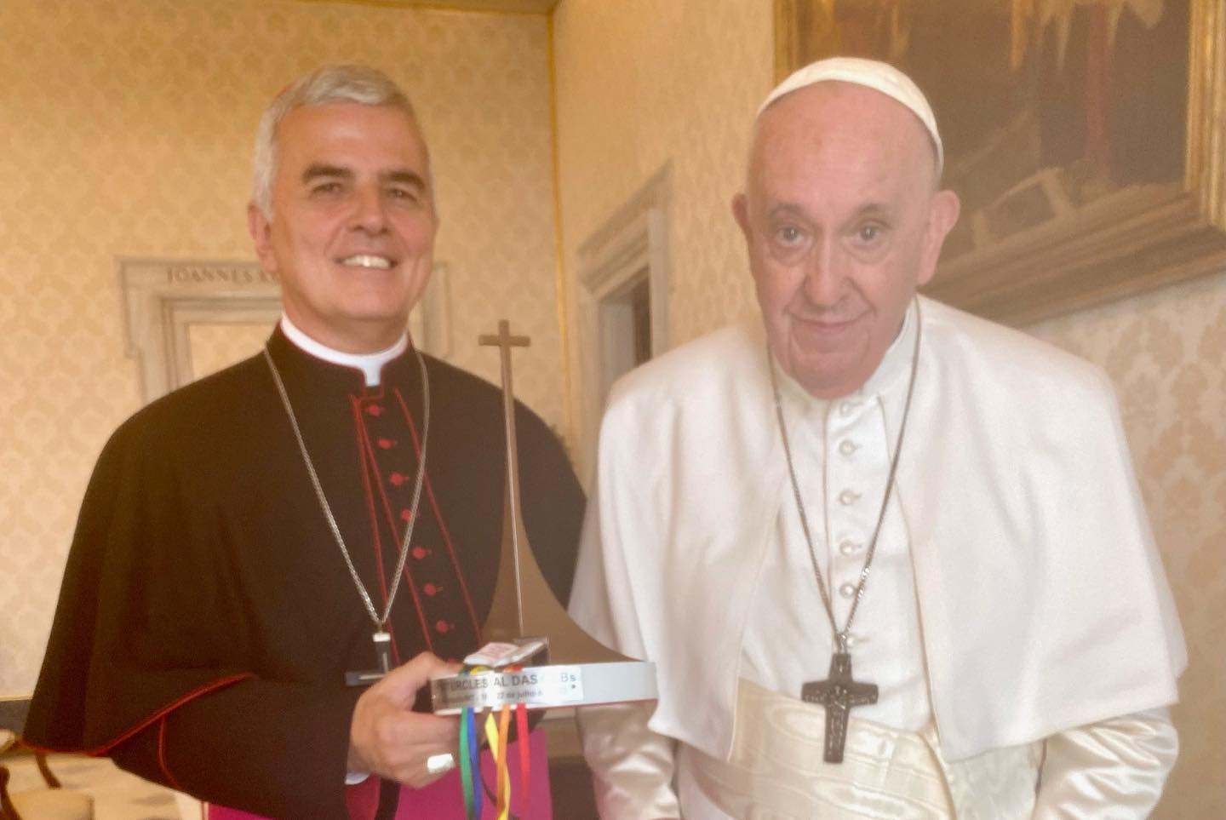

**XV Intereclesial de las Comunidades Eclesiales de Base**

Fue una oportunidad para poder hacer preguntas al Papa Francisco, en quien el obispo brasileño destaca su actitud de escucha. Mons. Mauricio le agradeció al Santo Padre el haber sido nombrado obispo de la diócesis que acogerá el XV Intereclesial de las Comunidades Eclesiales de Base, que como el obispo recordó tiene como tema: “**CEBs Iglesia en salida, para que todos y todas tengan vida plena**”.

Durante la audiencia entregó un símbolo y una carta de las CEBs de Brasil al Papa Francisco en la que le invitan a hacerse presente de algún modo en el Intereclesial que tendrá lugar en julio de 2023. Un pedido acogido con prontitud por el Papa Francisco, que definió a las comunidades eclesiales de base como una gracia de Dios para la Iglesia. Son comunidades, son eclesiales y son de base, son **pequeños grupos que se reúnen en comunidad para vivir la fe, para vivir el Evangelio, de una forma comprometida, encarnada**, en el contexto donde están viviendo, relató Mons. Mauricio, refiriéndose a las palabras del Papa sobre una realidad que conoce muy bien.

El prelado brasileño señaló que fueron varios los temas tratados durante las dos horas de audiencia, insistiendo repetidamente en que **todos los obispos salieron del encuentro muy animados** y la invitación del Papa a no tener miedo y vivir con valentía.

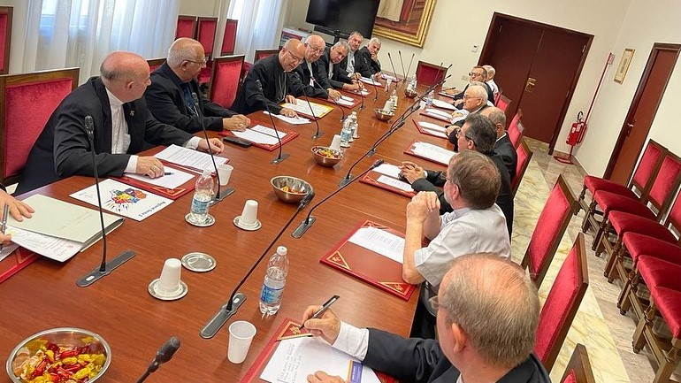

**Valentía de no tener miedo de avanzar como Iglesia**

Con relación al encuentro con el Papa, el arzobispo de Cuiabá destaca la fraternidad y espontaneidad, el compartir, las preguntas y respuestas de parte del Papa y de los obispos. Según Mons. Mario Antonio, el Papa “**nos dio valentía para no tener miedo de avanzar en las propuestas de nuestra Iglesia en cada una de nuestras iglesias particulares**”. El Papa tras hablar de las cuatro proximidades relatadas por Mons. Mauricio Jardim, les hizo ver a los obispos la necesidad de estar “como pastores, una hora delante, una hora en el medio y cuando sea necesario estar detrás del rebaño para con él aprender de la sabiduría de nuestro pueblo”.

Mons. Mario Antonio da Silva dijo que, entre bromas, le hizo ver al Santo Padre una quinta proximidad, que es “la proximidad con el Papa Francisco”, algo que según el arzobispo “**va más allá de la admiración, es una adhesión a las enseñanzas del Papa Francisco y a su testimonio vivo como pastor, como obispo, como padre, como seguidor de Jesucristo y anunciador del Reino de Dios**”. Finalmente, destacó que se trató de “una visita que nos dio mucha alegría y oportunidad para mí de convivir y conocer más a los obispos del Regional Oeste2 Mato Grosso, dado que estoy en Cuiabá aprendiendo con nuestro pueblo, con el clero y con la Vida Consagrada”. Por eso pide que “Dios nos bendiga y nos haga firmes en la evangelización, sabiendo y anunciando la esperanza de tiempos mejores”.

<https://www.religiondigital.org/luis_miguel_modino-_misionero_en_brasil/Papa-Francisco-Obispos-Brasilenos-adelante_7_2485921395.html?utm_source=newsletter&utm_medium=email&utm_campaign=papa_francisco_anima_a_obispos_brasilenos_a_seguir_adelante_sin_miedo_con_valentia&utm_term=2022-09-22>